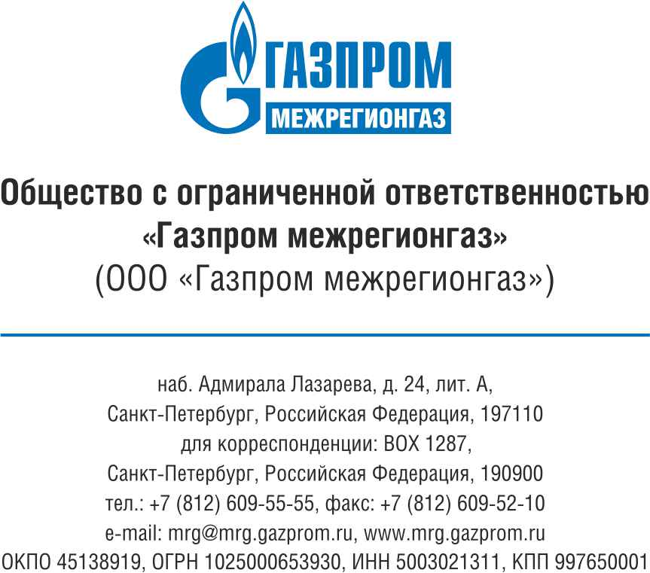
Руководителям организаций

(по списку)
от 30.09.2019 № 82-01-04Э/17063
О состоянии производственной безопасности в группе Газпром
за 1 полугодие 2019 и мероприятиях осенне-зимнего периода
Уважаемые коллеги!
В соответствии с п.п. 6.2.5 и 6.3.6 СТО Газпром 18000.1-001-2014 «Единая система управления охраной труда и промышленной безопасностью
в ОАО “Газпромˮ. Основные положения», письмом ПАО «Газпром»
от 04.09.2019 № 03/07/4/10-1250 (далее – письмо ПАО «Газпром», Приложение № 1) направляю информацию о состоянии производственной безопасности
в группе Газпром за 1 полугодие 2019 года.
Прошу Вас обеспечить:
- доведение до всех работников информации (в срок до 11.10.2019);
- реализацию мероприятий (применительно к осуществляемой деятельности) по недопущению происшествий, указанных в письме ПАО «Газпром»;
- реализацию мероприятий (применительно к осуществляемой деятельности) осенне-зимнего периода (письмо ПАО «Газпром» от 17.09.2019 № 03/07/5-7520, Приложение № 2) с целью сохранения жизни и здоровья работников, безаварийной эксплуатации опасных производственных объектов
в сложных погодных условиях.
Отчет по исполнению мероприятий необходимо направить в отдел промышленной, экологической безопасности и охраны труда Управления эксплуатации газораспределительных систем совместно с годовым отчётом
по производственной безопасности за 2019 год.

Приложение: | - Письмо ПАО «Газпром» от 04.09.2019 № 03/07/4/10-1250, файл «Письмо Газпром от 04.09.2019.rar» размером  983,3 Кбайт.
 | - Письмо ПАО «Газпром» от 17.09.2019 № 03/07/5-7520, файл «Письмо Газпром от 17.09.2019.pdf» размером 51,5 Кбайт.
Главный инженер |  | Проверка не доступна | А.Г. Рогачёв

Д.А. Лиллерт
+7 (812) 609-59-91

